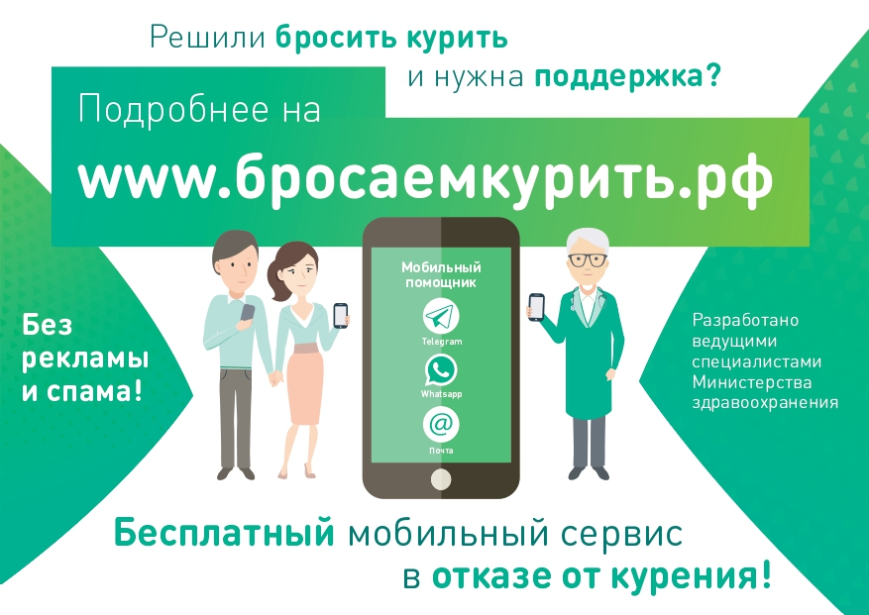

Ссылка на сайт: www.бросаемкурить.рф

